2021-2022学年第一学期生活部工作总结
F栋5楼
开学初，在后勤人手不足，学生马上返校的情况下，生活部的全体老师积极配合学校工作，承担了背床垫、铺床板、搬衣柜、挪床等工作。
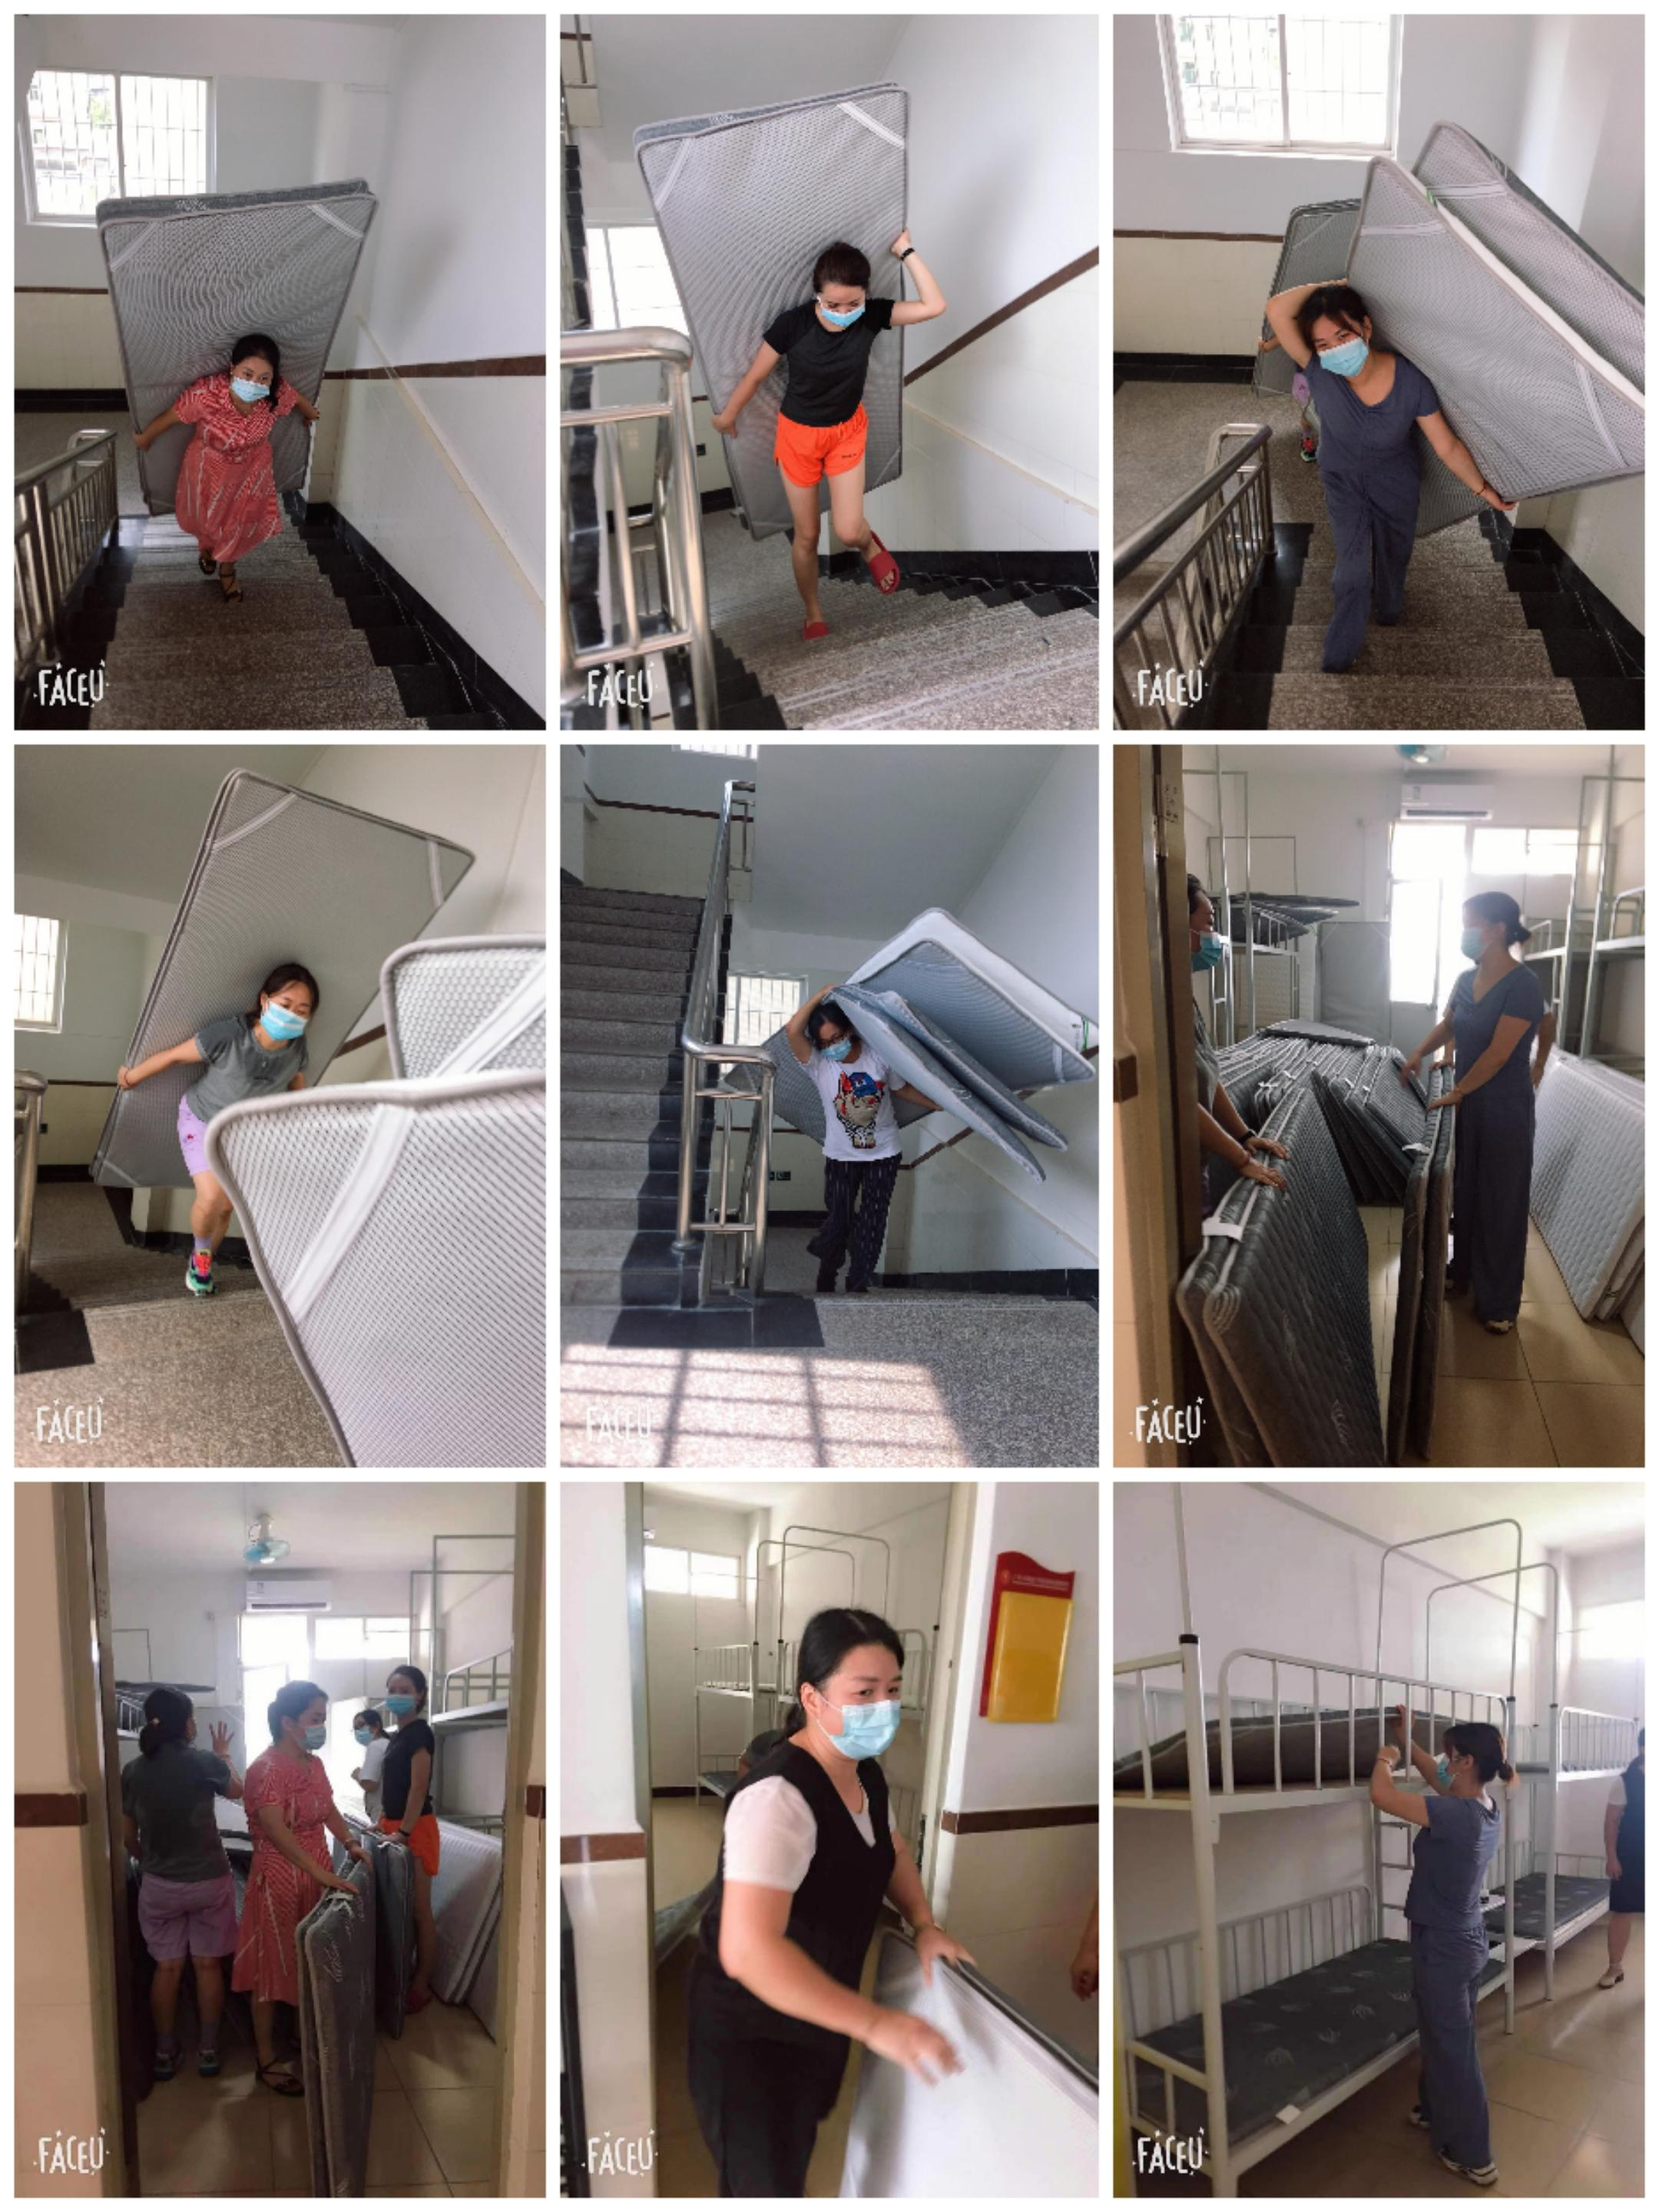
- 常规工作
日常规工作：
- 严格按照就寝时间督促学生整理内务和就寝。每天对学生内务进行检查评分，做好记录在宿舍反馈群进行工作汇报，让班主任能及时了解学生在宿舍的生活状态。
- 每日午、晚休时间做好在床学生统计汇总，明确不在宿舍学生去向，有问题及时在反馈群反馈，并做好学生人数统计发反馈群汇报。
- 做好学生午、晚休体温测量工作，确保每天午、晚休宿舍纪律良好，对宿舍所存在的内务问题进行督促整改，确保内务卫生干净整洁。
- 学生离开后，做好宿舍公共区域卫生的消毒、灭蚊、卫生清扫，水电安全检查工作。保持生活区卫生干净、整洁，做好宿舍通风工作。
- 做好安全隐患排查工作，发现问题及时处理。及时到后勤更换宿舍必需品，做好学生宿舍生活用品补给工作。
- 关心学生的思想动态，及时解决学生之间发生的矛盾并上报生活部主管。
- 每晚11点和12点后对学生就寝情况进行巡查，确保学生入睡后盖好被子，宿舍处于通风状态。
- 按要求认真填写好各种表格：宿舍消毒登记表、工作日志、体温表、夜班宿舍巡查登记表、学生异常登记表等。
- 关心爱护每一位学生。关注学生的身心健康，经常和学生沟通，及时做好思想波动学生的思想疏导工作，培养学生阳光、自信、自强的性格，创建良好的宿舍文化氛围。
周常规工作：
- 每周日下午2:30分到校，进行学生违禁品检查工作，并登记好。
- 每周四组织学生宿舍大扫除：宿舍卫生死角，厕所、阳台，洗手盆进行清扫。
- 每周五组织学生安全离校、组织好学生床上用品及靯子带回家清洁工作。
- 每周日晚19点准时参加生活部例会，并做好会议记录上交生活部主管。
- 及时和家长反馈学生在宿舍的表现情况，发挥家长与学校的桥梁纽带作用。
- 每周做好学生宿舍评分记录、文明宿舍评比工作并上交生活部主管；做好“文明宿舍”流动红旗颁发工作。
学期常规工作
- 做好开学前学生宿舍生活用品采购计划，期末做好学期工作总结。
- 期末做好宿舍财产盘点工作。
- 做好学生安全离校指引及宿舍卫生清扫工作。
- 检查生活区域存在的安全隐患和需整修问题上报后勤，后勤利用假期进行整改、修理。
工作反思
优点：
- 能积极、认真完成本职工作及上级领导安排的其他工作。
- 严格按照学部要求管理学生：学生宿舍内务整洁干净，能按时就寝和回教室上课。
- 积极、主动、正确处理学生与学生之间的矛盾，并和家长、班主任做好沟通工作。
- 思想上进，认真学习，不断更新管理知识与技巧，尊重领导，团结同事、和同事之间关系融洽。
- 积极、热情鼓励学生进行宿舍文化建设，为学生做好思想引导。学生在宿舍文化建设中发挥同学之间凝聚力，宿舍布置内容有正能量，有创意，为学生创造展现自己才能的平台。
不足及改进措施
- 本学期801班纪律及内务方面表现很差，大部分学生思想不上进，存在消极情绪。已经801班同学、班主任进行了沟通与交流，但是效果仍然不是很理想。
改进措施：在寒假期间认真梳理各位同学的问题点，认真做好记录，积极寻找更好的管理方式，帮助、引导学生能树立积极向上的思想，改正消极懒惰的生活习惯。
- 在宿舍文化建设布置中，804班3个宿舍都不积极主动，没有布置，和班主任沟通后，班主任态度也不是很积极。
改进措施：从学生入手，对学生进行鼓励，并出谋划策，对布置好的宿舍进行奖励，激发学生的积极性。
- 每晚12点后才能休息，早上6点又要起床，每晚只能睡眠6小时；白天做完事情后，基本上就没有休息时间了。
改进措施：希望学部能考虑生活老师的身体状况，增加巡夜老师，保证生活老师的充足睡眠，以更好的精神状态做好学生管理工作。
三、学习心得
①心理讲座
主题《呵护心灵、健康成长》
2021.12.27日，通过曹书敏老师的讲座，了解了常见的心理知识、抑郁问题和心理问题的区别。
这堂心理讲座让我受益匪浅：学生的成长需要老师的正确引导和爱心关注。尤其是住宿制学校的学生，学校生活就是他们的“第二个家”，生活老师也是学生的“第二任父母”。在日常生活中，生活老师既要做到母亲般的呵护和关爱，又要做好老师对学生的教育和引导工作，使学生形成健康、健全的人格。平时我们不仅要做好管理工作，还要做好和学生的日常沟通，了解学生内心的真实想法，即时发现学生的心理问题并进行正确疏导，要秉持公平公正的态度对待每一位学生，既是严师，也是益友，培养学生积极、乐观、阳光的态度。
- 存在问题、建议
生活部在管理学生的过程中，有个别学生多次违反学校的《规章制度》，屡教不改。
建议：
1.希望德育处能给予屡教不改的学生处分，使学生知道在学校要遵守学校的制度，形成良好的道德风气。
2.受处分的学生有的在学生会，有的在国旗护卫队。如果屡教不改，学生会和国旗护卫队是否能考虑将其退出组织？
3.学校的各个部门之间应该相互协作，发挥合力，让学生能更好地认识到自己的错误，做更好的自己。
五、下学期工作展望
展望未来，又是充满挑战的一学期，我要不断学习并积累工作经验，每天保持朝气蓬勃的精神面貌迎接工作。悉心听取上级领导的指导，将生活部工作做到细则化、规范化，让家长放心地把孩子交给学校管理，让学生在学校“阳光生活，快乐学习，做最好的自己”！

